操作系统
期末复习总结

第一章 操作系统引论
1、操作系统是什么？
操作系统为用户完成所有“硬件相关，应用无关“的工作，以给用户方便、高效、安全的使用环境
1.1、定义：
操作系统是一个大型的程序系统，它负责计算机的全部软、硬件资源的分配、调度工作，控制并协调多个任务的活动，实现信息的存取和保护。它提供用户接口，使用户获得良好的工作环境。
1.2、目标
（1）、方便性：配置OS后计算机系统更容易使用
（2）、有效性：改善资源利用率；提高系统 吞吐量
（3）、可扩充性：OSde结构（如层次化的结构：无结构发展->模快化结构->层次化结构->微内核结构）
（4）、开放性：OS遵循世界标准范围。
1.3、作用：
（1）、OS作为用户与计算机硬件系统之间的接口（API／CUI／GUI）
即：OS处于用户与计算机硬件系统之间，用户通过OS来使用计算机系统。
（２）、OS是计算机系统资源的管理者（处理机、存储器、I/O设备、文件）
处理机管理是用于分配和控制处理机
存储器管理是负责内存的分配与回收
I/O设备管理是负责I/O设备的分配（回收）与操纵
文件管理是用于实现文件的存取、共享和保护
（3）、OS实现了对计算机资源的抽象（OS是扩充机/虚拟机）
2、操作系统的发展过程
2.1、未配置操作系统的计算机系统（40年代 手工操作阶段）
（1）、人工操作方式：用户独占全机，资源空闲浪费。
缺点：
手工装卸、人工判断、手工修改与调试内存指令等造成CPU空闲；
提前完成造成剩余预约时间内的CPU完全空闲；
I/O设备的慢速与CPU的速度不匹配造成的CPU空闲等待时间
（2）、脱机输入输出（Off-Line I/O）方式。
优点：
减少了CPU的空闲时间
提高了I/O速度
2.2、单道批处理系统（50年代）
（1）、解决问题：
单道批处理系统是在解决人机矛盾和CPU与I/O设备速度不匹配矛盾的过程中形成的。批处理系统旨在提高系统资源的利用率和系统的吞吐量。（但单道批处理系统仍不能充分利用资源，故现在已很少用）
单道批处理分为：联机批处理、脱机批处理
联机批处理：CPU直接控制作业输入输出
脱机批处理：由外围机控制作业输入输出
（2）、缺点：
系统资源利用率低（因为内存中只存在一道程序，I/O请求成功前CPU都处于空闲状态）
（3）、特征
自动性。正常情况下，一批作业能自动依次运行，无需人工干预。
顺序性。各道作业是顺序进入内存，FCFS
单道性。内存中任何时候只能有一道作业。
2.3、多道批处理系统（60年代初）
目的：为了进一步提高资源利用率和系统吞吐量
该系统中，用户提交的作业都先存在外存中，在作业A在执行I/O请求时，CPU空闲，此时调用作业B，防止CPU空闲。同理按一定的算法调用作业，防止CPU空闲
PS:推动多道批处理系统形成和发展的动力是提高资源利用率和系统吞吐量。
优点：
资源利用率高（资源指CPU、存储器、设备、数据）
系统吞吐量大（系统吞吐量指系统在单位时间完成的总工作量（作业数量））
缺点：
平均周转时间长（作业的周转时间是指从作业进入系统开始，直至其完成并退出系统为止所经历的时间。）
无交互能力
特点：
多道：内存同时存在多个作业
宏观上并行：同时有多道程序在内存运行，某一时间段上，各道程序不同程度地向前推进。
微观上串行：任一时刻最多只有一道作业占用CPU，多道程序交替使用CPU
还需解决的问题：
处理机管理问题
内存管理问题（内存分配和保护）
I/O设备管理问题
文件管理问题（文件的组织和管理）
作业管理问题
用户与系统的接口（OS还应提供用户与OS的接口，方便用户操作）
2.4、分时系统（60年代中）
分时系统是指在一台主机上连接多个带有显示器和键盘的终端，同时允许多个用户通过自己的键盘，以交互的方式使用计算机，共享主机中的资源。
PS:推动分时系统形成和发展的主要动力是用户的需要：交互、共享主机、方便上机。
关键问题：
及时接收（多路卡和缓冲区）：作业直接进入内存、不允许一个作业长期占用处理机
即时处理（划分时间片）：多个用户分时使用主机，每一用户分得一个时间片，用完这个时间片后操作系统将处理机分给另一用户，如此循环，每一用户可以周期性地获得CPU使用权，这样每一用户都有一种独占CPU的感觉。
特征：
多路性：允许同一主机联接多台终端。
独立性：每一用户独占一个终端；每个用户感觉不到其他用户的存在。
及时性：用户请求能及时响应。
交互性： 可进行广泛的人机对话。
2.5、实时操作系统（60年代中）
实时系统（Real－Time System）是指系统能及时响应外部事件的请求，在规定的时间内完成对该事件的处理，并控制所有实时任务协调一致地运行。
特征：
多路性
对实时处理系统，系统按分时原则为多个终端服务；
对实时控制系统，系统经常对多路现场信息进行采集；以及对多个对象或多个执行机构进行控制。
独立性
实时处理系统，每个终端用户向实时系统提出服务请求时，彼此独立；
实时控制系统，对信息的采集和对对象的控制彼此不干扰。
及时性（开始截止时间/完成截止时间）
交互性（仅限于访问专用服务程序）
可靠性（多级容错措施保障系统和数据安全）
2.6、微机操作系统
单用户单任务操作系统：CP/M（75年）、MS-DOS（81年）。
单用户多任务操作系统：OS/2（87年）、MS WINDOWS（90年windows 3.0)。
多用户多任务操作系统：UNIX（70年）
2.7、多处理机操作系统
2.8、网络操作系统
2.9、分布式操作系统
2.10、嵌入式操作系统
3、操作系统的基本特性
3.1、并发
并发是指在内存中放多道作业， 在一个时间段上来看，每一道作业都能不同程度地向前推进。但在任何一个时间点上只能有一道占用CPU。
两个概念：
串行：在内存中每次只能放一道作业，只有它完 全执行完后别的作业才能进入内存执行。
并行： 存在于有多个CPU的环境中， 在内存中放多道作业，在任一时间点上都可能有多道作业在不同的CPU上同时执行。
3.2、共享
系统中的资源可供多个并发的进程共同使用。
根据资源属性的不同，有两种资源共享方式：
互斥共享方式（临界/独占资源）
同时访问方式
PS：并发和共享是OS的两个最基本的特性，二者互为条件！
3.3、虚拟
通过某种技术将一个物理实体映射为若干个逻辑上对应物（如CPU；一个屏幕可看成多个屏幕-窗口）。或将多个物理实体映射为一个逻辑实体（如虚拟存储是内存和外存的虚拟）。
虚拟是操作系统管理系统资源的重要手段，可提高资源利用率。
CPU——多道程序设计技术/每个用户（进程）的“虚拟处理机"
存储器——每个进程都占有的地址空间（指令＋数据＋堆栈）
I/O设备——打印机、多窗口或虚拟终端
3.4、异步
不确定性：什么时候开始，执行多久时间，终止时间
4、操作系统的主要功能
4.1、处理机管理功能：进程控制、进程同步、进程通信、调度（作业调度、进程调度）
4.2、存储器管理功能：内存分配、内存保护、存储扩充、地址映射
4.3、设备管理功能：缓冲管理、设备分配、设备处理
4.4、文件管理功能：文件存储空间的管理、目录管理、文件的读 /写管理和保护
4.5、操作系统与用户之间的接口：命令接口、程序接口、图形接口
4.6、现代OS的新功能：
系统安全：为保障数据的保密性、完整性和可用性，常使用的技术：认证技术、密码技术、访问控制技术、反病毒技术
网络功能和服务：网络通信、资源管理、应用互操作
支持多媒体
5、操作系统的结构设计
传统的操作系统结构
无结构OS
模块化OS结构
分层式OS结构
现代OS结构——微内核结构
第二章：进程的描述与控制
1、进程的定义和特征
进程有很多各式各样的定义，如：
行为的一个规则叫做程序，程序在处理机上执行时所发生的活动称为进程。
具有一定功能的程序在某个数据集合上的一次活动。
进程是一个程序与其数据一道通过处理机的执行所发生的活动。
进程是指进程实体的运行过程，是系统进行资源分配和调度的独立单位。
程序的执行过程，从开始到 结束
进程实体（简称进程）：程序块、相关的数据、进程控制块PCB
进程的特征：
结构性：由程序（段）、数据（段）、进程控制块（PCB）三部分组成；
动态性：进程是程序的执行过程；
并发性：多个进程可同存于内存中，能在一段时间内同时运行；
独立性：独立运行的基本单位，独立获得资源和调度的基本单位；
异步性：各进程按各自独立的不可预知的速度向前推进。
2、进程与程序的区别：
程序是指令的有序集合，其本身没有任何运行的含义，是一个静态的概念。而进程是程序在处理机上的一次执行过程，它是一个动态的概念。程序是静态的，进程是动态的；
程序可以作为一种软件资料长期存在，而进程是有一定生命期的。程序是永久的，进程是暂时的；
进程更能真实地描述并发，而程序不能；
进程是由程序和数据、进程控制块PCB三部分组成的；
进程具有创建其他进程的功能，而程序没有
同一程序同时运行于若干个数据集合上，它将属于若干个不同的进程。也就是说同一程序可以对应多个进程
3、进程的3种状态及转换
就绪状态（Ready R态）：存在于处理机调度队列中的所有进程，它们已经准备就绪，一旦得到CPU，就立即可以运行。这些进程所处的状态为就绪状态。
就绪队列：处于就绪状态的进程按一定的策略排队，同一时刻可有多个就绪队列。
运行状态（Running E态）：正在运行的进程所处的状态为运行状态。
等待/阻塞/睡眠状态（Wait/Blocked B态）：若一进程正在等待某一事件发生（如等待输入输出工作完成），这时，即使给它CPU，它也无法运行，称该进程处于等待状态（阻塞、 睡眠、封锁状态）。
阻塞队列：根据阻塞原因可以设置多个队列。
进程的状态变迁图：
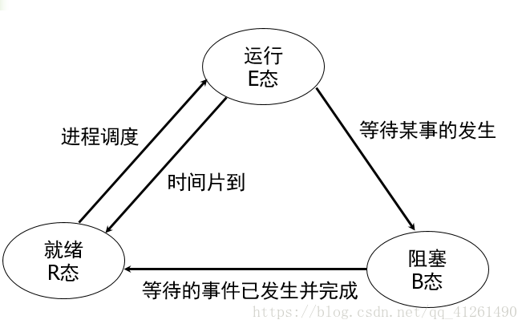
状态进程模型：
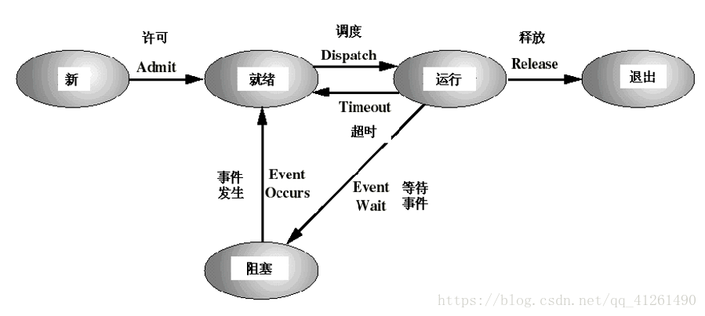
思考题：
1、如果系统中有N个进程，运行的进程最多几个，最少几个；就绪进程最多几个最少几个；等待进程最多几个，最少几个？
运行：1 0
就绪：N-1 0
等待：N 0
4、进程控制块PCB
PCB是OS中最重要的记录型数据结构

PCB是OS感知进程存在的唯一标志。
进程与PCB是一一对应的。
PCB随进程创建而建立，随进程结束而回收
PCB应常驻内存
作用：
将一个不能独立运行的程序变成一个可以独立运行的基本单位，一个能与其他进程并发执行的进程。
进程描述信息：

进程标识符(process ID)：唯一，通常是一个整数
进程名：通常基于可执行文件名（不唯一）
用户标识符(user ID)：进程组关系
５、进程同步
5.1、两种制约关系
间接相互制约关系：系统资源竞争，进程间彼此无关
直接相互制约关系：进程间合作，彼此相关
5.2、临界资源(Critical Resource/CR)：一次仅允许一个进程访问的资源。
5.3、临界区(Critical Section/CS)：临界段，在每个程序中，访问临界资源的那段程序。
如程序段A、B有关于变量X的临界区，而C、D有关于变量Y的临界区，那么，A、B之间需要互斥执行，C、D之间也要互斥执行，而A与C、B与D之间不用互斥执行。
5.4、同步机制应遵循的规则

空闲让进
忙则等待
有限等待（有限时间等待，以免“死等”）
让权等待（不能进入自己的临界区时，应及时释放处理机，以免进程陷入“忙等”）
5.6、信号量机制

整型信号量：定义为一个整型量，由两个标准原子操作wait(S)（P操作）和signal(S)（V操作）来访问。
P(S) 或 wait(S): while S≤0 do no-op;
S:=S-1;
V(S) 或 signal(S): S:=S+1;
两种操作皆为原语操作。
进程同步练习题：
思考题：
1、桌上有一空盘，最多允许存放一只水果。爸爸可向盘中放一个苹果或放一个桔子，儿子专等吃盘中的桔子，女儿专等吃苹果。
试用P、V操作实现爸爸、儿子、女儿三个并发进程的同步。
提示：设置一个信号量表示可否向盘中放水果，一个信号量表示可否取桔子，一个信号量表示可否取苹果。
解：
设置三个信号量S,So,Sa 。
S：表示可否向盘中放水果，初值为1。
So：表示可否取桔子，初值为0。
Sa：表示可否取苹果，初值为0。
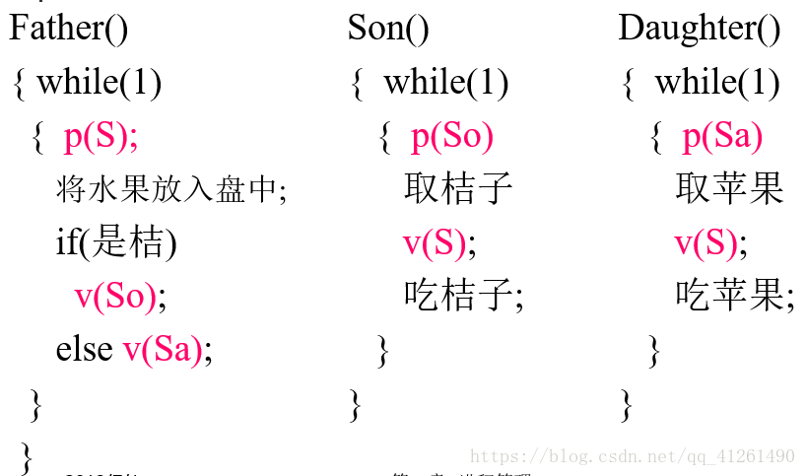
2、有一个仓库，可以存放A和B两种产品。存储空间充分大，但要求：
（1） 每次只能存入一种产品（A或B）
（2） －N＜A产品数量－B产品数量＜M。
其中，N和M是正整数。试用P、V操作描述产品A与B的入库过程。
提示：设两个信号量Sa、Sb
Sa：表示允许A产品比B产品多入库的数量
Sb：表示允许B产品比A产品多入库的数量
解：
设:
互斥信号量mutex，初值为1。
Sa：表示允许A产品比B产品多入库的数量，初值为M-1; 即B的数量为0，A最多为M-1
Sb：表示允许B产品比A产品多入库的数量，初值为N-1;即A的数量为0，B最多为N-1
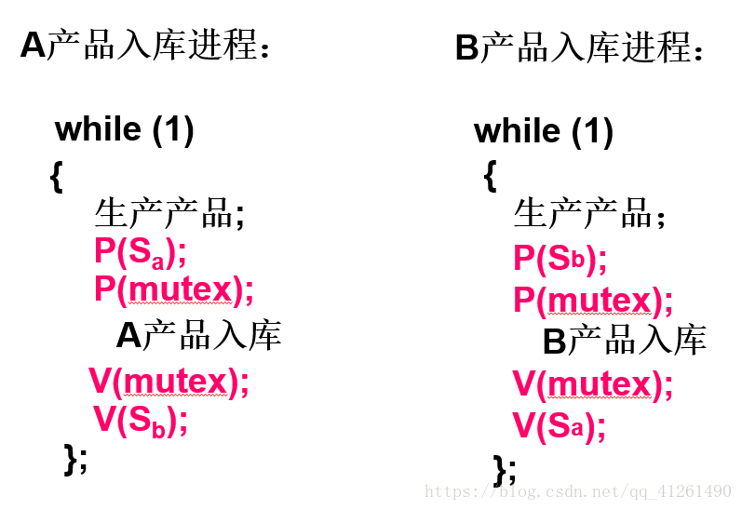
- 问题描述：假定阅览室最多容纳100人阅读，读者进入时，必须在门口的登记表上登记，内容包括：姓名、座号等；离开时要撤销登记内容。用P、V操作描述读者进程的同步算法。
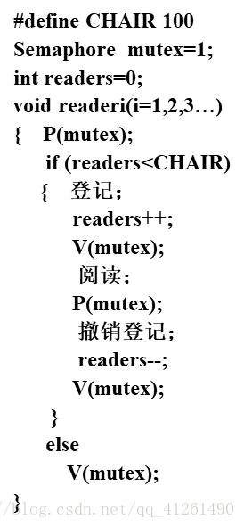
- 问题描述：理发店由一个有几张凳子的等待室和一个放有一张理发椅的理发室组成。若没有理发的人员，理发师睡觉；若顾客到来，且所有的椅子占满，则该顾客离开理发店；若理发师正在理发，则该顾客就找一张椅子坐下等待；若理发师在睡觉，则该顾客唤醒理发师。设计一个理发师和顾客的协调程序。
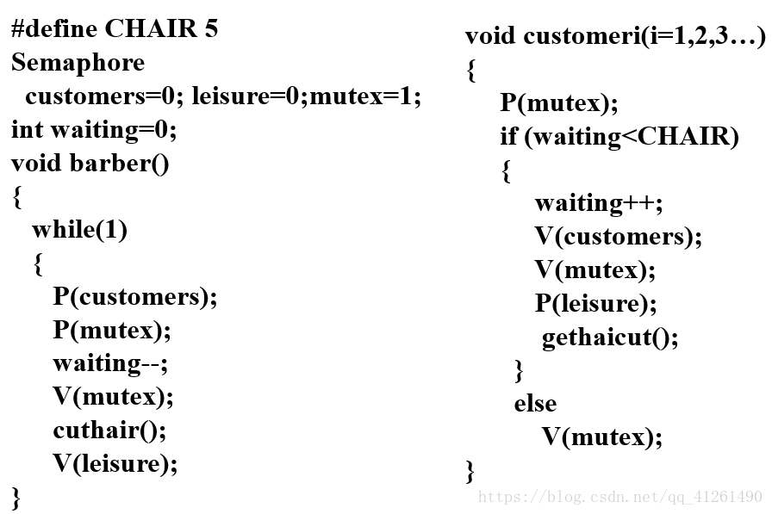
5、问题描述：设公共汽车上，司机和售票员的活动分别为：
司机：启动汽车； 售票员：上下乘客；
正常行车； 关车门；
到站停车； 售票；
开车门；
上下乘客；
用P、V原语描述：在汽车不断到站，停车，行驶的过程中。两个人的同步活动
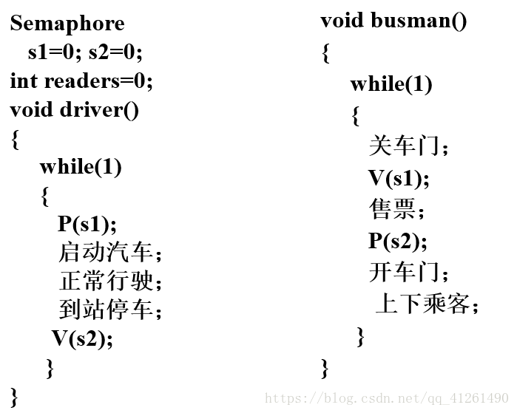
6、进程通信
所谓进程通信是指进程之间信息交换。
高级通信：用户可直接利用OS提供的一组通信命令高效传送大量数据。分为：

共享存储器系统(Shared-Memory System) ：进程间通过共享某些数据结构或共享存储区进行通信。
消息传递系统 (Message Passing System)
直接通信：发送进程直接把消息发送给接收者，并将它挂在接收进程的消息缓冲队列上。接收进程从消息缓冲队列中取得消息。也称为消息缓冲通信
间接通信：发送进程将消息发送到某种中间实体中（信箱），接收进程从（信箱）中取得消息。也称信箱通信。在网络中称为电子邮件系统。
思考：直接通信与间接通信方式的主要区别？
前者需要两进程都存在，后者不需要。

管道(Pipe)通信 (共享文件方式)

习题： 进程A1、A2，…An1通过m个缓冲区向进程B1、B2、…Bn2不断发送消息。发送和接收工作遵循下列规则：
（1）每个发送进程一次发送一个消息，写入一个缓冲区， 缓冲区大小等于消息长度
（2）对每个消息，B1，B2，…，Bn2都须各接收一次，读 入各自的数据区内
（3）m个缓冲区都满时，发送进程等待，没有可读消息 时，接收进程等待。
试用P、V操作组织正确的发送和接收工作。
提示：每个缓冲区只需写一次但要读n2次，因此，可以看成n2组缓冲区，每个发送者要同时写n2组缓冲区中相应的n2个缓冲区，而每个接收者只要读它自己对应的那组缓冲区的对应单元。
Sin[n2]=m，表示每组缓冲区中可放的（空的）缓冲区的数目，初值为m;
Sout[n2]=0，表示每组缓冲区中可取的（已用的）缓冲区的数目，初值为0;
先将问题简化：
设缓冲区的大小为1
有一个发送进程A1
有二个接收进程B1、B2
设有信号量Sin[1] 、Sin[2] 初值为1
设有信号量Sout[1] 、Sout[2] 初值为0
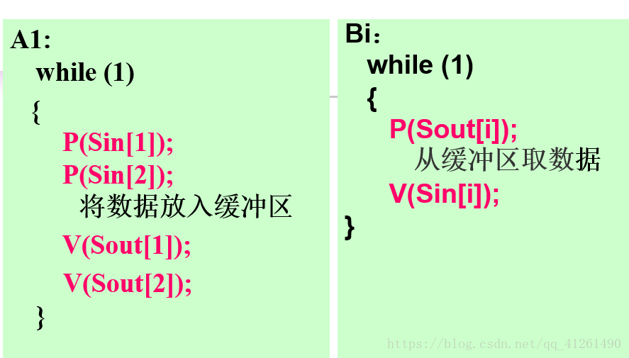

向目标前进一步
解：
设缓冲区的大小为m
有一个发送进程A1
有二个接收进程B1、B2
设有信号量Sin[1] 、Sin[2] 初值为m
设有信号量Sout[1] 、Sout[2] 初值为0
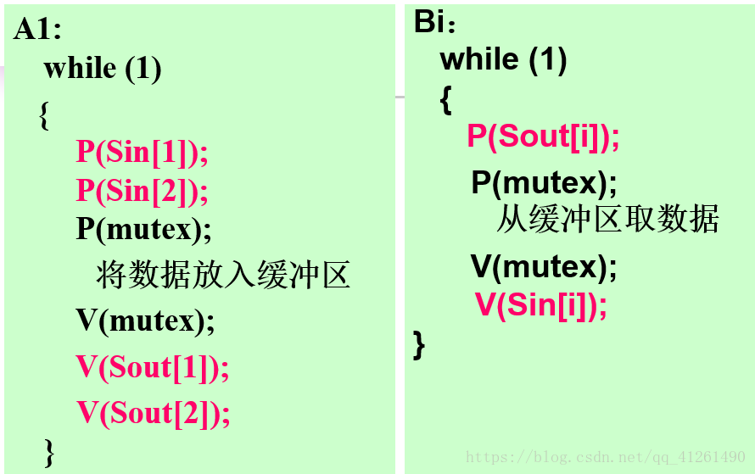
到达目标：
解：
设缓冲区的大小为m
有n1个发送进程A1….An1
有n2个接收进程B1…Bn2
设有n2个信号量Sin[n2] 初值均为m
设有n2个信号量Sout[n2] 初值均为0
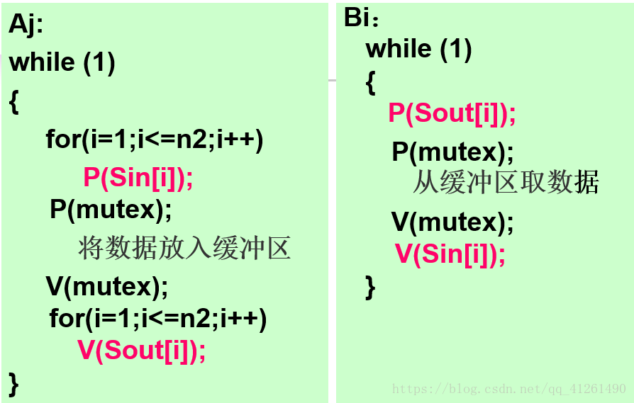
7、线程：是进程中的一个实体，是被系统独立调度的基本单位。
7.1、线程的引入

引入进程的目的是为了使多个程序更好的并发执行，改善资源利用率、提高系统效率。
引入线程则是为了减少并发执行时所付出的时空开销，使并发粒度更细、并发性更好。
7.2、进程的两个基本属性

进程是一个资源分配的基本单位。
进程是一个可独立调度和分派的基本单位
7.3、引入线程的好处

创建一个新线程花费时间少
线程的终止时间比进程短；
同进程内的线程切换时间比进程短；
因为同一进程内的线程共享内存和文件，因此它们之间相互通信无须调用内核
适合多处理机系统
7.4、线程的属性

轻型实体:基本不拥有资源
独立调度的基本单位
可以并发执行
共享进程资源
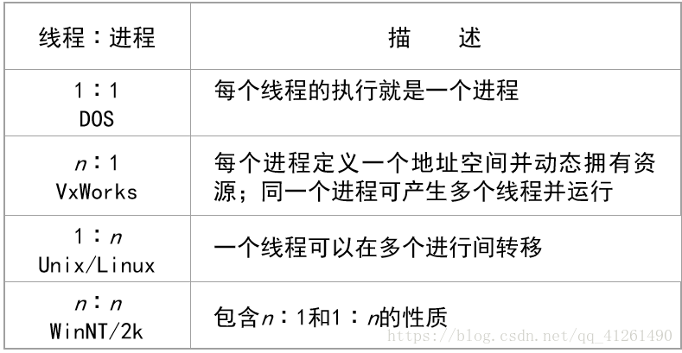
总结重点：
第一章 操作系统引论
1.操作系统的作用
2.操作系统的发展过程
（包括解决的问题和优缺点）
3.操作系统的基本特征
第二章 进程的描述与控制
1.进程的定义和特征
2.进程和程序的比较
3.进程的三种基本状态及转换
4.PCB是什么及其作用
5.进程间的两种制约关系
6.临界资源 临界区的概念
7.同步机制应遵循的规则
8.信号量机制-整型信号量
（Ps:书上的经典同步问题不会考你）
9.进程通信的类型
10.线程

第三章：处理机调度与死锁
1、处理机调度的三个层次
高级调度（也称为作业调度、宏观调度、长程调度）：用于决定外存上处于后备队列中的哪些作业调入内存，并为他们创建进程、分配必要的资源，再将新创建的进程排在就绪队列上，准备执行。
作业调度应解决的两个问题：
接纳多少作业？ 取决于多道程序度
接纳哪些作业？ 取决于所采用的调度算法，如先来先服务调度算法、短作业有限调度算法等
中级调度（又称中程调度）：涉及进程在内、外存间的交换，从存储器资源管理的角度来看，把进程的部分或全部换出到外存上，可为当前运行进程的执行提供所需内存空间。
低级调度（也称进程调度、微观调度、短程调度）：用来决定就绪队列中哪个进程应获得处理机，再有分派程序执行把处理机分配给改进程
进程调度的两种方式：
非抢占式：不允许某进程抢占已经分配出去的处理机
抢占方式：允许调度程序根据某种原则，暂停正在执行的进程，将处理机重新分配给另一进程
抢占原则：优先权原则、短作业（进程）优先原则、时间片原则
进程调度要解决的问题：
按什么原则分配CPU ——调度算法
何时分配CPU——调度的时机
如何分配CPU——CPU调度过程
进程调度的时机
a、一个进程运行完毕，或因某种错误而终止运行
b、当一个进程在运行时变为等待状态（等待I/O）
c、分时系统中时间片到
d、当有一个优先级更高的进程就绪（抢占式）
例：新创建一个进程；一个等待进程变成就绪
e、在进程通信中，执行中的进程执行了某种原语操作（P操作，阻塞原语）
2、调度算法——调度算法是指根据系统的资源分配策略所规定的资源分配算法。
提交时间Si（并不是开始执行时间）；运行结束时间Ei；
周转时间：Ti=Ei-Si
平均周转时间T
平均带权周转时间W
先来先服务调度算法（FCFS）——
应用范围与含义
作业调度：完成选择一个或多个最先进入后备队列的作业，将它们调入内存，为它们分配资源、创建进程，并放入就绪队列。
进程调度：按照进程就绪的先后次序来调度进程，为之分配处理机
优缺点
FCFS调度算法比较有利于长作业（进程），而不利于短作业（进程）。
FCFS调度算法有利于CPU繁忙型的作业，不利于I/O繁忙型的作业。
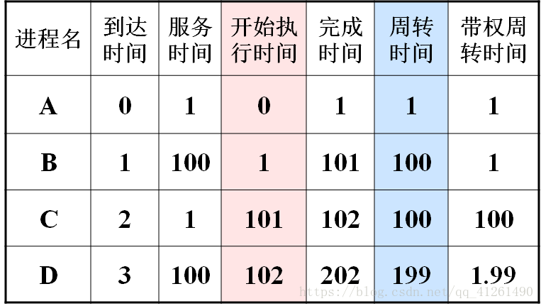
短作业优先调度算法（SJF）——
SJ(P)F调度算法的优缺点
优点：能有效地降低作业的平均等待时间，提高系统吞吐量。
缺点：
对长作业不利
未考虑作业的紧迫程度
作业的估计运行时间不准确
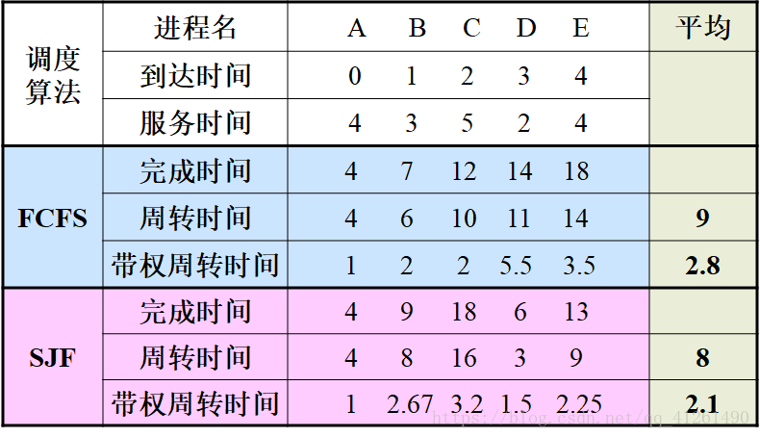
高响应比调度算法（HRRN）——响应比Rp = 1 +（作业等待时间 / 作业处理时间）
如作业等待时间相同，则处理时间越短，响应比越高，有利于短作业。
对于长作业，随等待时间增加，响应比增高，最后同样可获得处理机。
如处理时间相同，等待时间越长，响应比越高，实现的是先来先服务。
几种调度算法实例：
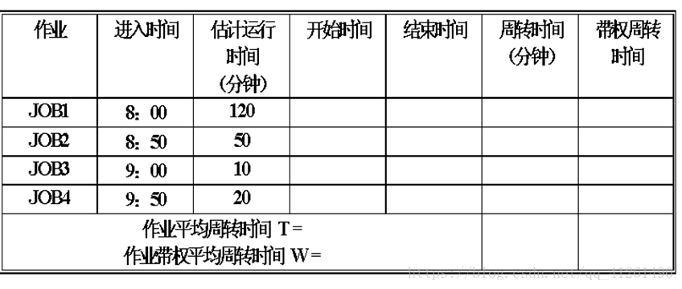
FCFS算法：JOB1-JOB2-JOB3-JOB4
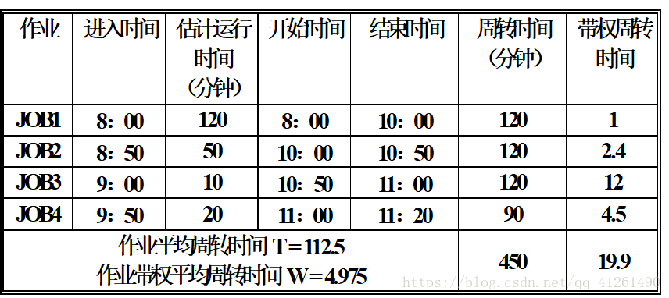
HRRN算法：JOB1-JOB3-JOB2-JOB4
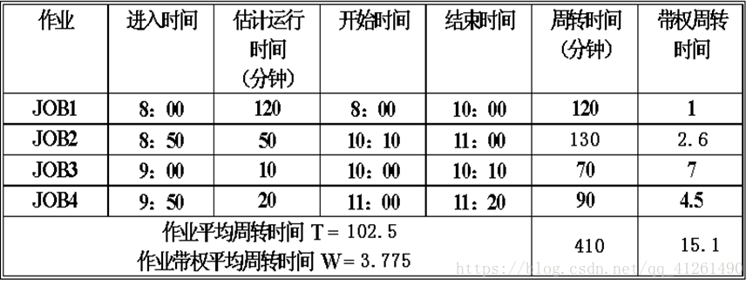
3、死锁
一组进程中，每个进程都无限等待被该组进程中另一进程所占有的资源，因而永远无法得到该资源，这种现象称为进程死锁(Deadlock)，这一组进程就称为死锁进程。
3.1、死锁产生的原因

竞争资源引起进程死锁（资源分配策略）（可剥夺和非剥夺资源）
进程推进顺序不当引起死锁
PS：关于死锁的一些结论：

参与死锁的进程最少是两个（两个以上进程才会出现死锁）
参与死锁的进程至少两个已经占有资源
参与死锁的所有进程都在等待资源
参与死锁的进程是当前系统中所有进程的子集
如果死锁发生，会浪费大量的系统资源，甚至导致系统崩溃
3.2、死锁的四个必要条件

互斥条件：设计的资源是非共享的
不可抢占条件：不能强行剥夺进程拥有的资源
请求和保持条件：进程在等待一新资源时继续占有已分配的资源
环路条件：存在一种进程的循环链，链中的每一个进程已获得的资源同时被下一个进程所请求
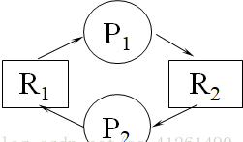
3.3、处理死锁的方法

预防死锁：通过设置某些限制条件，去破坏死锁四个必要条件中的一个或多个，来防止死锁。
避免死锁：不事先设置限制条件去破坏产生死锁的条件，而是在资源的动态分配过程中，用某种方法去防止系统进入不安全状态，从而避免死锁的发生。
检测死锁：允许死锁发生，但可通过检测机构及时检测出死锁的发生，并精确确定与死锁有关的进程和资源，然后采取适当措施，将系统中已发生的死锁清除掉。
解除死锁：与检测死锁相配套，用于将进程从死锁状态解脱出来。常用的方法是撤消或挂起一些进程。以回收一些资源，再将它们分配给处于阻塞状态的进程，使之转为就绪状态
3.4、避免死锁——银行家算法

可利用资源向量Available。它是一个含有 m个元素的数组，其中每个元素代表一类 可利用资源的数目。
最大需求矩阵Max。n*m矩阵，表示n个进程的每一个对m类资源的最大需求。
分配矩阵Allocation 。n*m矩阵，表示每个进程已分配的每类资源的数目。
需求矩阵Need 。n*m矩阵，表示每个进程还需要各类资源数。

银行家算法步骤：
当进程Pi提出资源申请时，执行下列步骤：
（1）若Requesti[j]≤Need[i,j],转（2）；
否则错误返回
（2）若Requesti[j] ≤Available[j],
转（3）；否则进程等待
（3）假设系统分配了资源，则有：
Available [j] :=Available [j] -Requesti[j];
Allocation[i,j]:=Allocation[i,j]+Requesti[j];
Need[i,j]:=Need[i,j]-Requesti[j]
（4）执行安全性算法。
若系统新状态是安全的，则完成分配；
若系统新状态是不安全的，则恢复原状态，进程等待
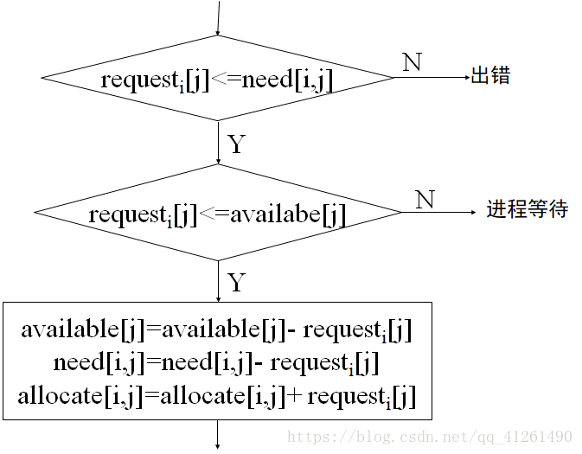
安全性算法步骤：
(1) Work[j]:=Available[j];
Finish[i]:=false;
(2) 寻找满足下列条件的i：
a). Finish[i]=false;
b). Need[i,j]≤Work[j];
如果不存在，则转(4)
(3) Work[j] :=Work[j]+Allocation[i,j];
Finish[i]:=true;
转(2)
(4) 若对所有i,Finish[i]=true,则系统处于安全状态，否则处于不安全状态
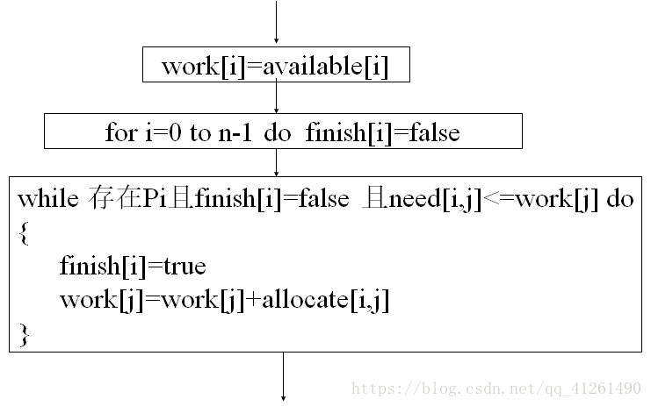
可得： Need[i,j]= Max[i,j]- Allocation[i,j]
例：
设系统有五个进程和三类资源，每类资源分别有10、5、7。在T0时刻资源分配情况如下：
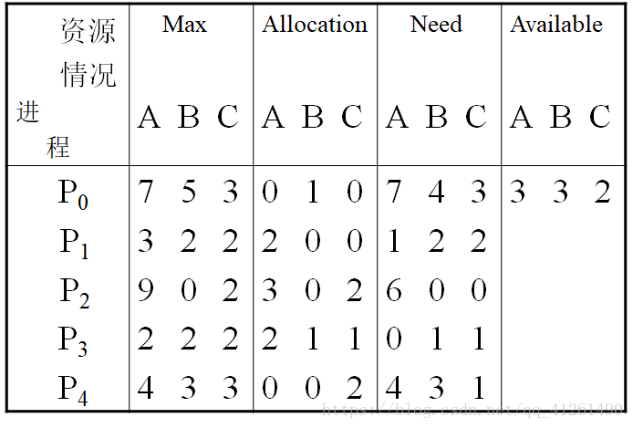
T0时刻可以找到一个安全序列<P1, P3, P4, P2, P0>，系统是安全的。
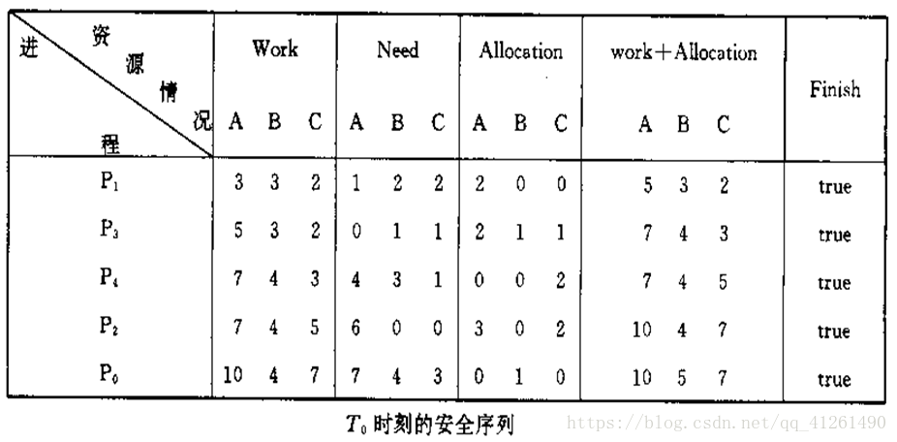
P1发出请求Request(1,0,2)，执行银行家算法
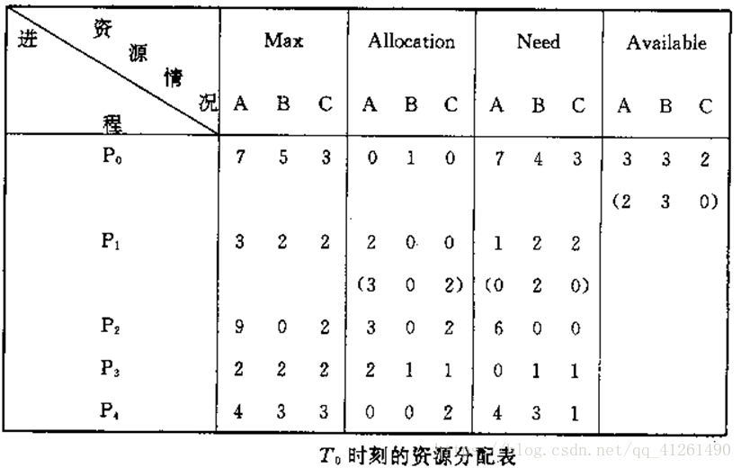
可以找到一个安全序列{P1,P3,P4,P0,P2}，系统是安全的，可以将P1请求资源分配给它。
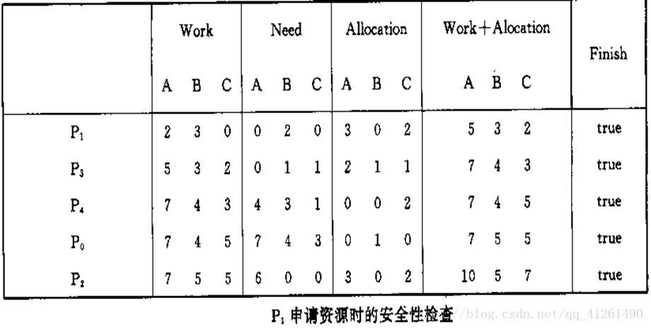
若是：P4发出请求Request(3,3,0), 执行银行家算法
Available=（2 3 0）
不能通过算法第2步（ Requesti[j]≤Available[j] ），所以P4等待。
例：如下：若P0发出请求Request(0,2,0)，执行银行家算法
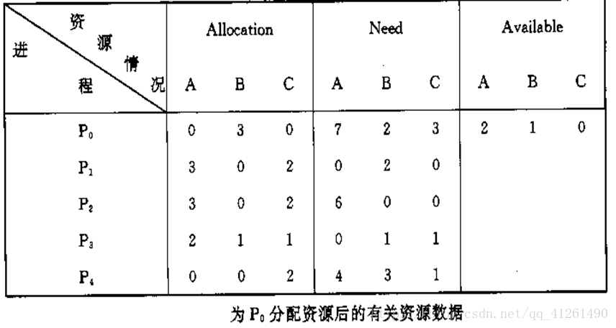
Available{2,1,0}已不能满足任何进程需要，所以系统进入不安全状态，P0的请求不能分配。
练习题：有三类资源A(17)、B(5)、C(20)。有5个进程P1~P5。T0时刻系统状态如下：
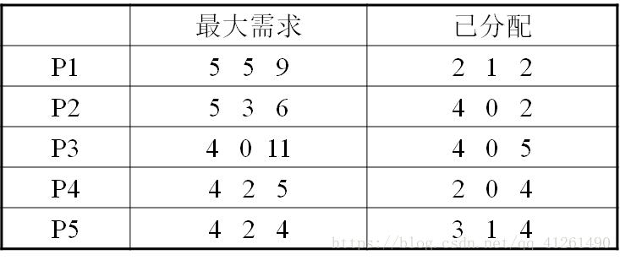
问:
(1)、T0时刻是否为安全状态，给出安全系列。
(2)、T0时刻，P2: Request(0,3,4)，能否分配，为什么？
(3)、在(2)的基础上P4：Request(2,0,1)，能否分配，为什么？
(4)、 在(3)的基础上P1：Request(0,2,0)，能否分配，为什么？
解：(1) T0时刻的出安全系列
先求出Need和Work
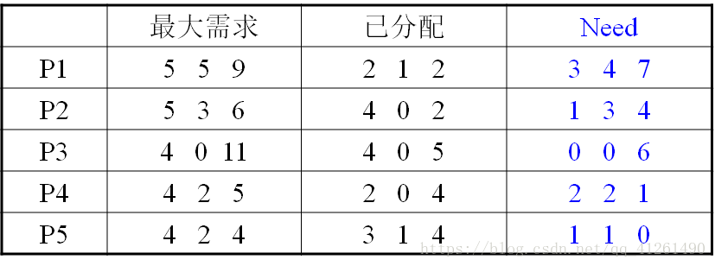
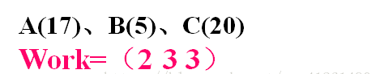
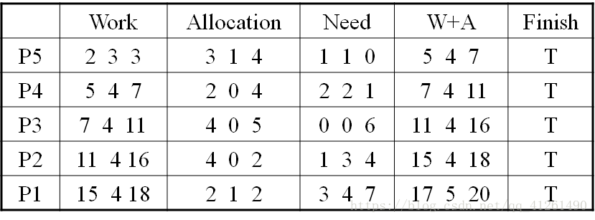
(2) P2: Request(0,3,4)
因（Available =2 3 3）< Request(0,3,4) 所以不能分配。
- P4：Request(2,0,1) Available =2 3 3
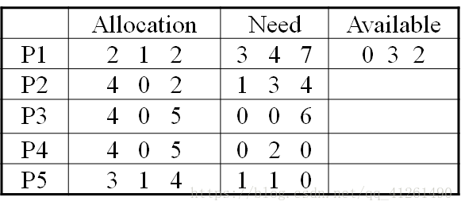
有安全序列P4 P5 P3 P2 P1 可以分配
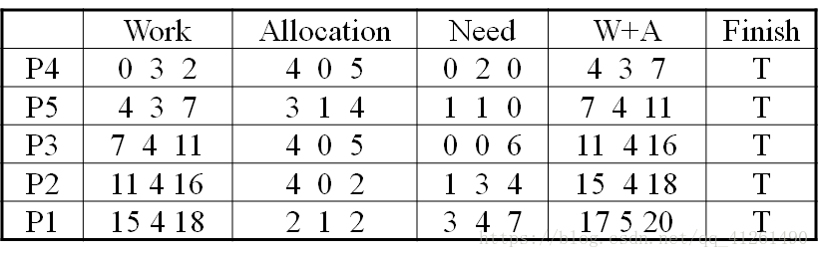
- P1：Request(0,2,0)
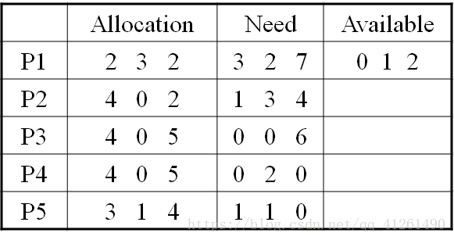
0 1 2 已不能满足任何进程的需要，不能分配
第四章：存储器管理
存储器的层次结构
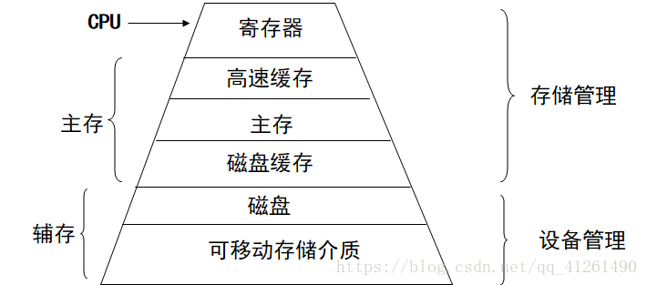
1、连续分配存储管理方式

单一连续分配——最简单，适用于单用户、单任务的OS。
优点：
易于管理。
缺点：
对要求内存空间少的程序，造成内存浪费；程序全部装入，很少使用的程序部分也占用内存。
固定分区分配——把内存划分为个数固定、大小相等或不等的多个区域。分区的划分由计算机的操作员或者由操作系统给出，并给出分区说明表。
优点：易于实现，开销小。
缺点：
内存碎片（零头）造成浪费
分区总数固定，限制了并发执行的程序数目。
可以和覆盖、交换技术配合使用。
动态分区分配——指在系统运行的过程中建立分区，并使分区的大小刚好与作业的大小相等。这种存储管理的方法解决了固定分区严重浪费内存的问题。是一种较为实用的存储管理方法。
基于顺序搜索的动态分区分配方法
首次适应法（FF）：要求空闲分区按首址递增的次序组织空闲分区表（队列）。
注意：每次分配和回收后空闲分区表或空闲 分区队列都要按首址递增的次序排序。
下次适应法(NF)（循环首次适应算法）：按分区的先后次序，从上次分配的分区起查找（到最后分区时再回到开头），找到符合要求的第一个分区。
最佳适应法(BF) ：要求按空闲区大小递增的次序组成空闲分区表（队列）。
注意：分配和回收后要对空闲区表(队列)重新排序
优点：
在系统中若存在一个与申请分区大小相等的空闲区，必定会被选中，而首次适应法则不一定。
若系统中不存在与申请分区大小相等的空闲区，则选中的空闲区是满足要求的最小空闲区，而不致于毁掉较大的空闲区。
缺点：
空闲区的大小一般与申请分区大小不相等，因此将其一分为二，留下来的空闲区一般情况下是很小的，以致无法使用。随着时间的推移，系统中的小空闲区会越来越多，从而造成存储区的大量浪费
最坏适应法(WF)：要求空闲区按大小递减的顺序组织空闲区表（或队列）
例：有作业序列：作业A要求18K；作业B要求25K，作业C要求30K。系统中空闲区按三种算法组成的空闲区队列：
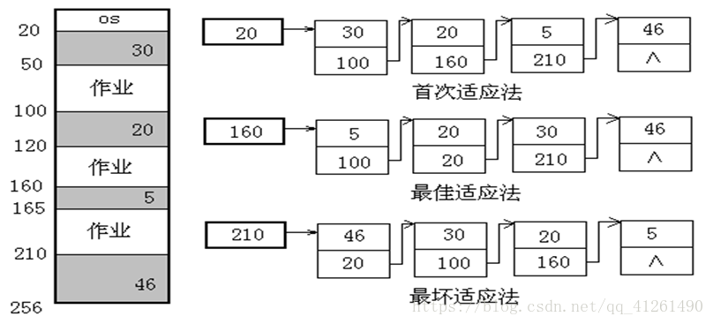
经分析：最佳适应法对这个作业序列是合适的，而其它两种对该作业序列是不合适的。
可重定位分区分配
2、基本分页存储管理方式——把用户程序按逻辑页划分成大小相等的部分，称为页（page） 。从0开始编页号，页内地址是相对于0编址
2.1、页表
页表包含以下几个表项：
页号：登记程序地址空间的页号。
块号：登记相应的页所对应的内存块号。
其它：登记与存储信息保护有关的信息
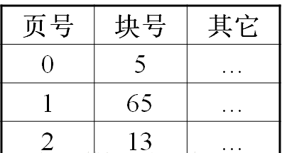
例：作业1有2页分别装入内存的第5、6块；作业2有3页装入内存的第2、4、7块；作业3有1页装入内存的第8块
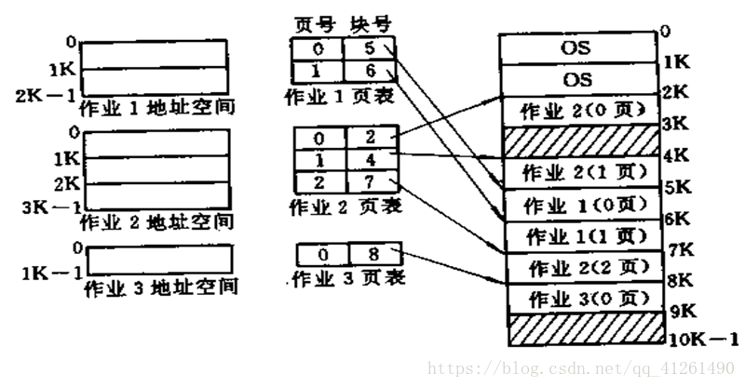
页的大小是2K ， k: 9~16。
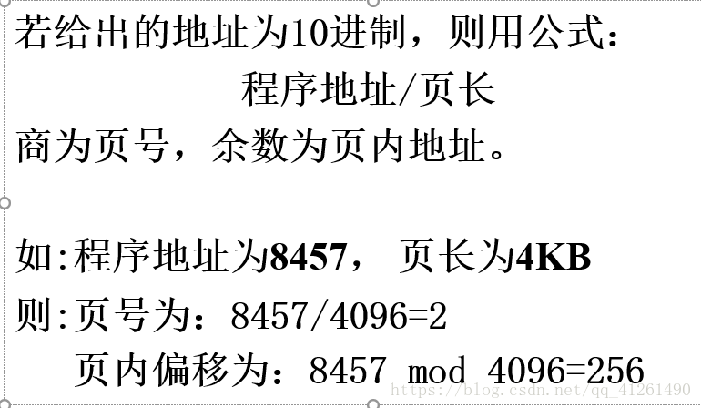
第五章：虚拟存储器-具有请求调入功能和置换功能，能从逻辑上对内存容量加以扩充的一种存储器系统。
1、交换技术
1.1、选择原则
即：将哪个进程换出内存？
1.2、选择时机
只要不用（或很少再用）就换出；
只在内存空间不够或有不够的危险时换出；
1.3、交换时需要做哪些工作？
换出和换入过程，需要一个磁盘交换区：
必须足够大以存放用户程序内存映像的拷贝；
必须对这些内存映像直接存取。
1.4、换回内存时位置的确定
2、虚拟存储的实现方法
2.1、请求分页系统
在分页系统的基础上增加请求调页功能和置换功能所形成的页式虚拟存储器系统。
硬件支持：请求分页的页表机制、缺页中断机构、地址变换机构。
软件支持
2.2、请求分段系统
请求分段的段表机制、缺段中断机构、地址变换机构
3、请求分业存储管理方式
在进程开始运行之前，不是装入全部页面，而是装入几个或零个页，之后根据进程运行的需要，动态装入其它页；
在进程开始运行之前，不是装入全部页面，而是装入几个或零个页，之后根据进程运行的需要，动态装入其它页；
3.1、页表机制
状态位：表示该页是否装入内存；
访问位：此页在一段时间被访问的次数，可用来决定淘汰哪页（由不同的算法决定）；
修改位：查看此页是否在内存中被修改过；
外存地址：该页在外存上的位置。
3.2、缺页中断处理
在地址映射过程中，在页表中发现所要访问的页不在内存，则产生缺页中断。
操作系统接到此中断信号后，就调出缺页中断处理程序，根据页表中给出的外存地址，准备将该页调入内存。
此时应将缺页的进程挂起（调页完成唤醒）
如果内存中有空闲块，则分配一个块，将要调入的页装入该块，并修改页表中相应页表项的状态位及相应的内存块号；
若此时内存中没有空闲块，则要淘汰某页（若被淘汰页在内存期间被修改过，则要将其写回外存）。
4、页面置换算法

功能：需要调入页面时，选择内存中哪个物理页面被置换。称为replacement policy。
目标：把未来不再使用的或短期内较少使用的页面调出，通常只能在局部性原理指导下依据过去的统计数据进行预测；
页面锁定(frame locking)：必须常驻内存的OS关键部分或时间关键(time-critical)的应用进程。实现方法为在页表中加上锁定标志位(lock bit)。

4.1几种算法

最佳页面算法（OPT）——选择“未来不再使用的”或“在离当前最远位置上出现的”页面被置换。
PS：是一种理想情况，实际执行中是无法预知的，因而不能实现。
可用作其他算法性能评价的依据

先进先出页面置换算法（FIFO）——选择建立最早的页面被置换。可以通过链表来表示各页的建立时间先后。

特点：性能较差。较早调入的页往往是经常被访问的页，这些页在FIFO算法下被反复调入和调出。并且有Belady现象。
Belady现象：采用FIFO算法时，如果对一个进程未分配它所要求的全部页面，有时就会出现分配的页面数增多，缺页率反而提高的异常现象。
Belady现象的描述：一个进程P要访问M个页，OS分配N个内存页面给进程P；对一个访问序列S，发生缺页次数为PE（S,N）。当N增大时，PE(S, N)时而增大，时而减小。
Belady现象的原因：FIFO算法的置换特征与进程访问内存的动态特征是矛盾的，即被置换的页面并不是进程不会访问的。
例：有一虚拟存储系统，采用先进先出的页面淘汰算法。在内存中为每个进程分配3块。进程执行时使用页号的顺序为 4 3 2 1 4 3 5 4 3 2 1 5
(1) 该进程运行时总共出现几次缺页。
(2) 若每个进程在内存有4块，又将产生几次缺页。
(3) 如何解释所出现的现象。
（1）m=3
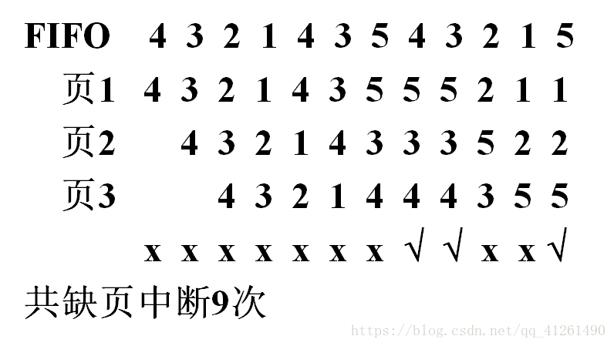
- 、m=4
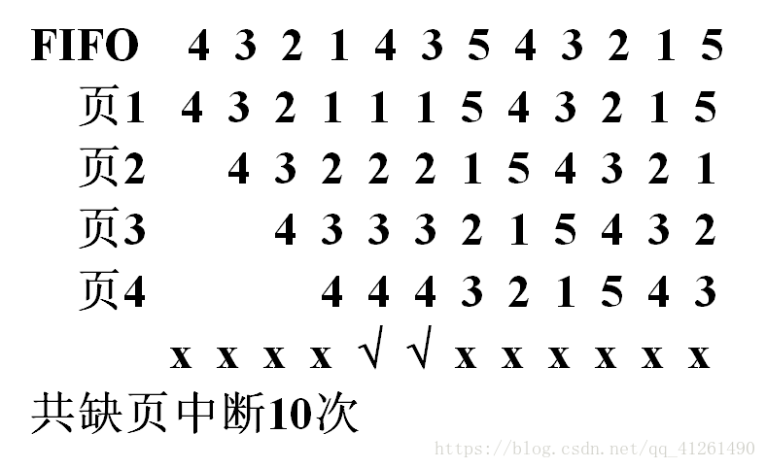
m=3时，缺页中断9次
m=4时，缺页中断10次
（3）、FIFO页面淘汰算法会产生异常现象（Belady现象），即：当分配给进程的物理页面数增加时，缺页次数反而增加
最近最久未使用页面置换算法（LRU）——选择最后一次访问时间距离当前时间最长的一页并淘汰之。即淘汰没有使用的时间最长的页。
特点：局部性原理的合理近似，性能接近最佳置换（OPT）算法。 实现代价很高（软件方法或硬件方法）
轮转算法（clock）（也称最近未使用算法(NRU, Not Recently Used)）
最不经常使用（LFU）——选择到当前时间为止被访问次数最少的页面被置换；
例：某程序在内存中分配三个块，访问页的走向为4，3，2，1，4，3，5，4，3，2，1，5，按FIFO、 LRU、OPT算法分别计算缺页次数。

假设开始时所有页均不在内存。
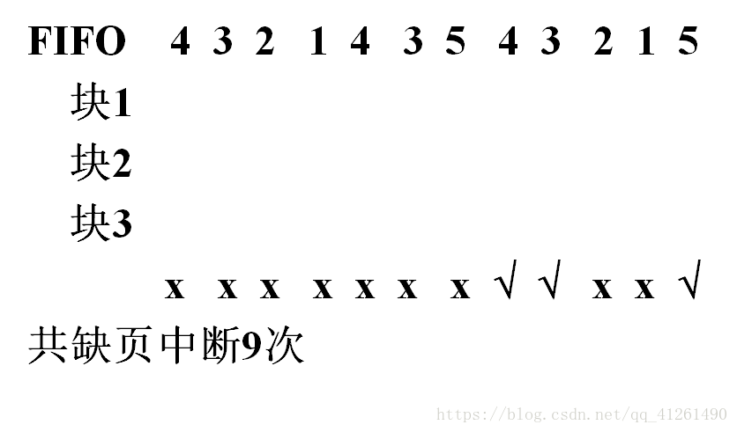
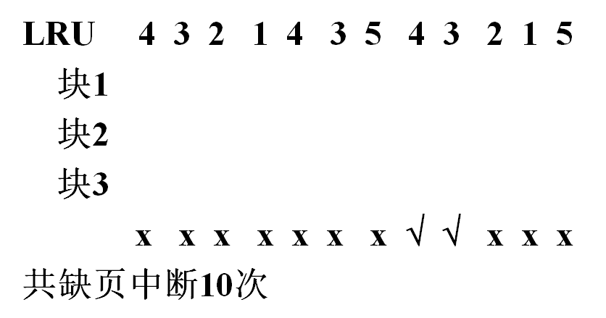
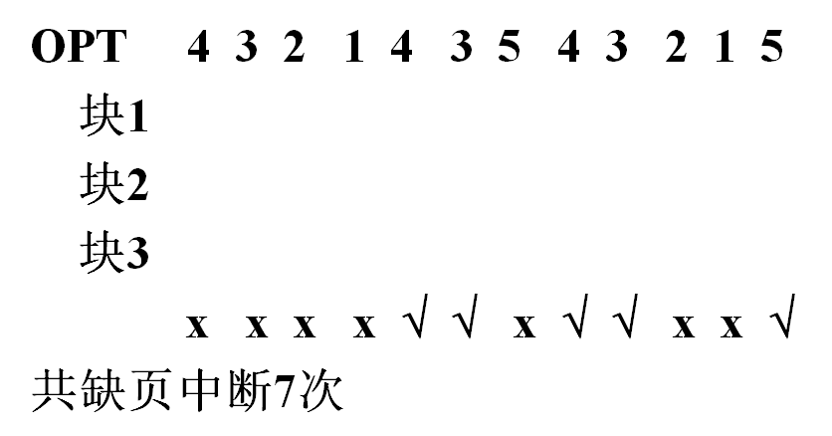
eg:某程序在内存中分配四个块，访问页的走向为4，3，2，1，4，3，5，4，3，2，1，5，按LRU、OPT算法分别计算缺页次数
假设开始时所有页均不在内存
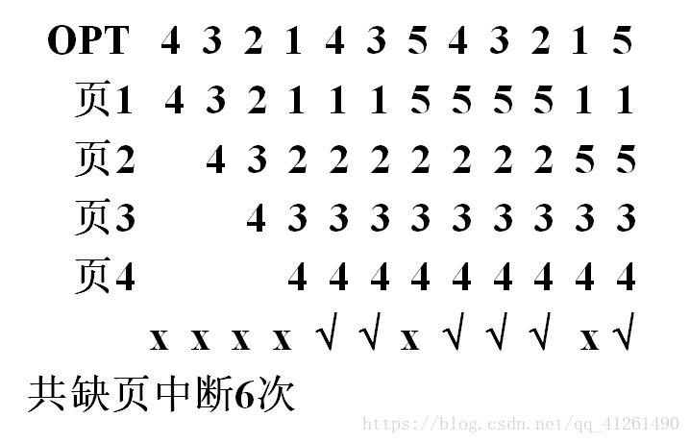

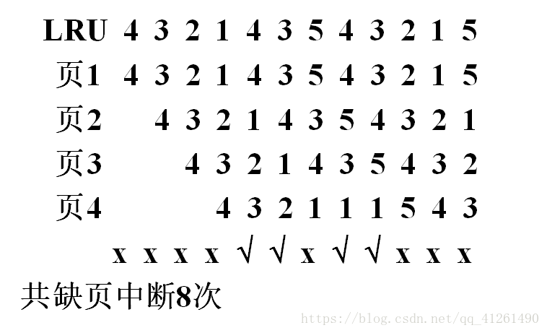
章节练习：
1、有一页式系统，其页表存放在主存中。
(1) 如果对主存的一次存取要3us，问实现一次页面访问要多长时间。
(2) 如系统有快表，平均命中率为97%，假设访问快表的时间忽略为0，问此时一次页面访问要多长时间。
（1）、2*3=6us
（2）、0.97*3+0.03*6=3.09us
2、在分页存储管理系统中，有一作业大小为4页，页长为2K，页表如下：
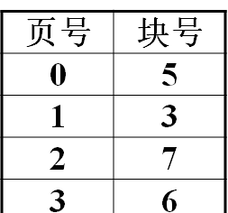
试借助地址变换图（即要求画出地址变换图）求出逻辑地址4635所对应的物理地址。
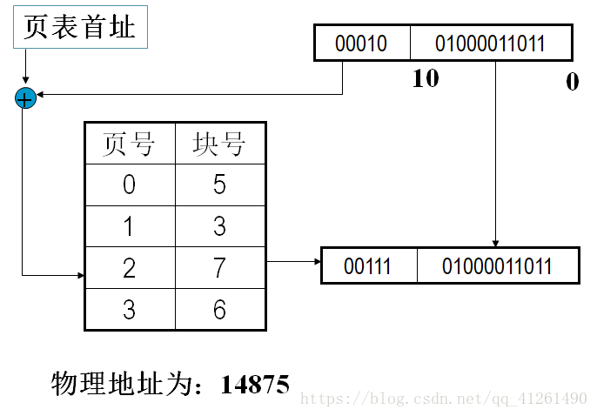
3、如果内存划分为100KB、500KB、200KB、300KB、600KB首次适应、最佳适应和最差适应算法各自将如何放置大小分别为212KB、417KB、112KB、426KB的进程？哪种算法的内存利用率最高？
答：
（1）首次适应：212KB放在500KB分区（剩余288KB）；417KB放在600KB分区；112KB放在剩余的288KB分区；而426KB进程必须等待。
（2）最佳适应：212KB放在300KB分区；417KB放在500KB分区；112KB放在200KB分区；426KB放在600KB分区。
（3）最差适应：212KB放在600KB分区（剩余388KB）；417KB放在500KB分区；112KB放在剩余388KB分区；而426KB进程必须等待。
综上可以看出，最佳适应算法的内存利用率最高。
5、一个32位地址的计算机使用两级页表，虚地址被分为9位的顶级页表域，11位的二级页表域和偏移，请问，页面长度是多少？在地址空间中，共存在多少页？
答：9位作顶级页表域，11位作二级页表域，所以剩余32-(9+11)=12位作偏移，所以页面长度是212=4K，在地址空间中共存在220个页面。
第三四五章重点：
第三章 处理机调度与死锁
1.处理机调度的层次
2.作业调度及算法
(FCFS SJF HRRN)
3.死锁的概念、产生原因、必要条件、预防死锁
4.避免死锁-银行家算法，安全性算法
第四章 存储器管理
1.连续分配的存储管理方式
2.动态分区分配算法
（首次适应法、最佳适应法、最坏适应法）
3.分页存储管理方式
第五章 虚拟存储器
1.交换技术
2.请求分页系统
3.页面置换算法（先进先出、最优、最近未使用）

第六章：输入输出系统
1、I/O系统的结构

微机型I/O系统—I/O设备通过设备控制器链接到总线上，CPU通过设备控制器与相应设备进行通信
主机型I/O系统（带通道的I/O系统）—具有通道的I/O系统结构：I/O设备、设备控制器、I/O通道、处理器。

2、设备控制器—是一个可编址设备，分为字符设备控制器和块设备控制器，是CPU与设备间的接口。

功能：

接收和识别命令
数据交换
设备状态的了解和报告
地址识别
数据缓冲、差错控制

设备控制器的组成（三部分）
设备控制器与处理机的接口（数据线（数据寄存器、控制/状态寄存器）、地址线、控制线）
设备控制器与设备的接口（数据信号、状态信号、控制信号）
I/O逻辑：实现对设备的控制

3、设备管理功能

监视系统中所有设备的状态
设备的分配（相关数据结构、设备分配策略、分配的方式、分配技术和算法等。）
I/O控制（设备驱动处理（块设备）和设备中断处理（字符设备）。）

4、I/O控制方式

循环测试I/O方式
I/O中断方式

优点：
CPU利用率大大提高。（相对于忙等待方式）
缺点：
每台设备每输入/出一个字（节）的数据都有一次中断。如果设备较多时，中断次数会很多，使CPU的计算时间大大减少。
不适合块设备。中断次数多，效率极低。
为减少中断对CPU造成的影响，可采用DMA方式和通道方式。

DMA方式—控制器功能更强，除有中断功能外，还有一个DMA控制器（DMAC）。

在DMAC的控制下，设备同主存之间可成批交换数据，不用CPU干预。
DMAC由三部分组成：主机与DMAC的接口、DMAC与块设备的接口、I/O控制逻辑。

PS：中断方式与DMA方式区别
中断方式是在数据缓冲寄存器满后，发中断请求，CPU进行中断处理；DMA方式则是在所要求传送的数据块全部传送结束时要求CPU进行中断处理； ——大大减少了CPU进行中断处理的次数。
中断方式的数据传送是由CPU控制完成的；DMA方式则是在DMAC的控制下完成的。
通道方式

为使CPU从繁忙的I/O处理中摆脱出来，现代大、中型计算机系统中设置了专门处理I/O操作的处理机，并把这种处理机称为通道。通道=I/O处理机

5、缓冲技术
5.1、缓冲技术的实现
提出用缓冲技术来匹配CPU与设备的速度的差异和负荷的不均匀，从而提高处理机与外设的并行程度。
引入缓冲可缓和CPU与外设的速度差异。
凡是数据到达和离去速度不匹配的地方均可采用缓冲技术。
硬件缓冲器，在设备控制器中有硬件缓冲器，通常容量较小。
软件缓冲技术是广泛应用的一种缓冲技术，它由缓冲区和对缓冲区的管理两部分组成。

5.2、常用的缓冲技术

单缓冲 —最简单的一种缓冲形式。当进程发出一I/O请求时，OS在内存中为之分配一缓冲区
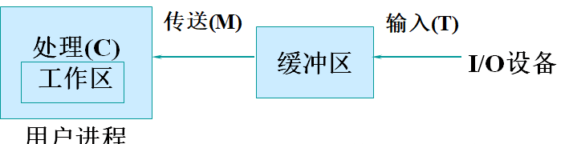
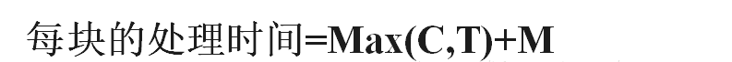
双缓冲—设置两个缓冲区buf1和buf2。交替使用两个缓冲区，使CPU和设备的并行操作的程度进一步提高。
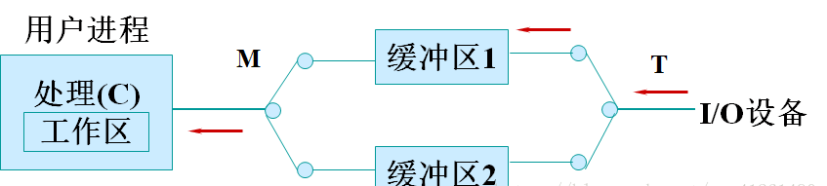
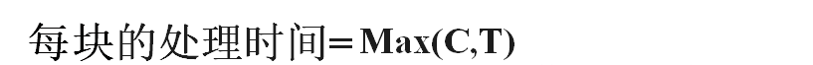
环形缓冲 —环形缓冲技术是在主存中分配一组大小相等的存储区作为缓冲区，并将这些缓冲区链接起来。
缓冲池—环形缓冲区一般用于特定的进程，属于专用缓冲区，当系统较大时，将会有许多这样的环形缓冲区，这不仅要消耗大量的内存空间，利用率也不高。
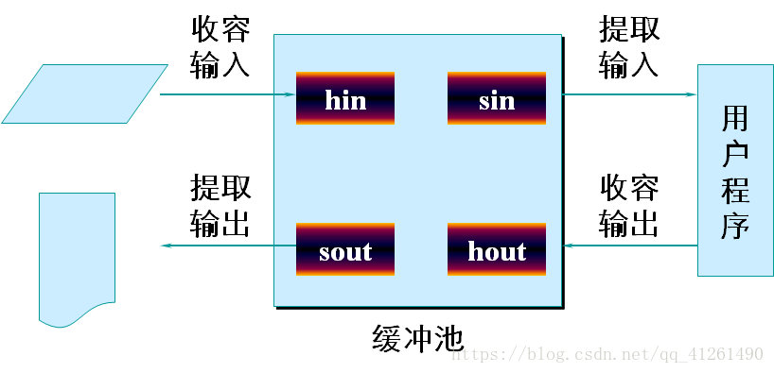
hin、sin、hout、sout为指针

5.3、引入缓冲技术的原因
提出用缓冲技术来匹配CPU与设备的速度的差异和负荷的不均匀，从而提高处理机与外设的并行程度。
引入缓冲可缓和CPU与外设的速度差异。
凡是数据到达和离去速度不匹配的地方均可采用缓冲技术。
6、设备分配

设备分配中的数据结构
设备分配方式
静态分配

在作业级进行的，当一个作业运行之前由系统一次分配满足需要的全部设备，这些设备一直为该作业占用，直到作业撤消。
设备的利用效率较低

不会出现死锁
2. 动态分配
在进程运行的过程中进行的，当进程需要使用设备时，通过系统调用命令向系统提出设备请求，系统按一定的分配策略给进程分配所需设备，一旦使用完毕立即释放。
有利于提高设备的使用效率
会出现死锁，应力求避免
设备分配算法
先请求先服务
优先级高的优先服务
设备分配技术
独享分配（打印机、键盘、显示器。磁带机可作为独占设备，也可作为共享设备。）
共享分配（磁盘，磁带和磁鼓）
虚拟分配（为提高计算机系统的效率，提出了在高速共享设备上模拟低速设备功能的技术，称为虚拟设备技术。）
7、假脱机（SPOOLing）系统特点

提高了I/O速度
将独占设备改造为共享设备
实现了虚拟设备功能

